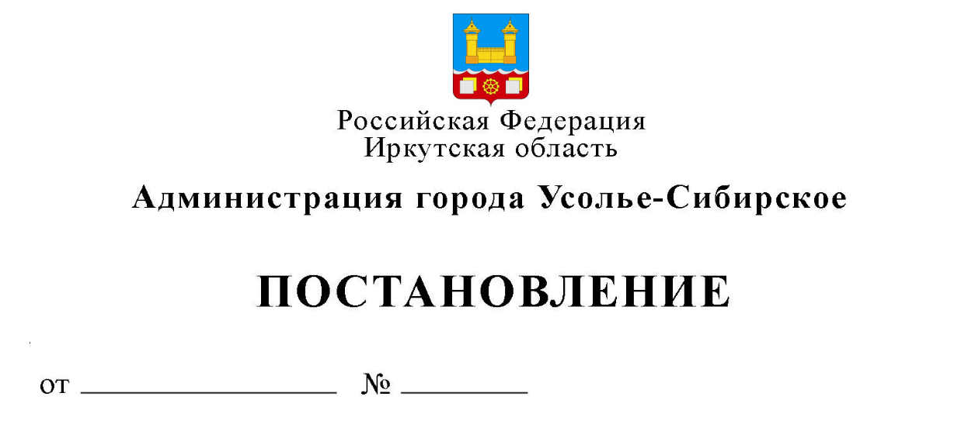
О внесении изменений в постановление администрации города Усолье-Сибирское от 07.02.2022г. № 197-па «Об утверждении Перечня должностных лиц, уполномоченных составлять протоколы об административных правонарушениях при осуществлении муниципального земельного контроля в муниципальном образовании «город Усолье-Сибирское»

В связи с кадровыми изменениями в администрации города, в соответствии со ст. 28.3 Кодекса Российской Федерации об административных правонарушениях, Федеральным законом от 06.10.2003 № 131-ФЗ «Об общих принципах организации местного самоуправления в Российской Федерации», Законом Иркутской области от 03.10.2014 № 106-ОЗ «О должностных лицах, уполномоченных составлять протоколы об отдельных административных правонарушениях, предусмотренных Кодексом Российской Федерации об административных правонарушениях, при осуществлении регионального государственного контроля (надзора), государственного финансового контроля, а также переданных полномочий в области федерального государственного надзора, муниципального финансового контроля», руководствуясь статьями 28, 55 Устава муниципального образования «город Усолье-Сибирское», администрация города Усолье-Сибирское

ПОСТАНОВЛЯЕТ:

- Внести в постановление администрации города Усолье-Сибирское от 07.02.2022г. № 197-па «Перечень должностных лиц, уполномоченных составлять протоколы об административных правонарушениях при осуществлении муниципального земельного контроля в муниципальном образовании «город Усолье-Сибирское»» (далее постановление) изменения следующего содержания:
1.1. Приложение к постановлению изложить в новой редакции:
«Перечень должностных лиц комитета по управлению муниципальным имуществом администрации города Усолье-Сибирское, уполномоченных составлять протоколы об административных правонарушениях при осуществлении муниципального земельного контроля в муниципальном образовании «город Усолье-Сибирское»
1. Должностные лица комитета по управлению муниципальным имуществом администрации города Усолье-Сибирское, уполномоченные составлять протоколы об административных правонарушениях, предусмотренных частью 1 статьи 19.4, ст. 19.4.1, частью 1 статьей 19.7 Кодекса Российской Федерации об административных правонарушениях:
1.1. Главный специалист земельного отдела комитета по управлению муниципальным имуществом администрации города Усолье-Сибирское».
2. Опубликовать настоящее постановление в газете «Официальное Усолье» и разместить в информационно-телекоммуникационной сети «Интернет» на официальном сайте администрации города Усолье-Сибирское.
3. Контроль за исполнением данного постановления возложить на председателя комитета по управлению муниципальным имуществом администрации города Усолье-Сибирское М.Ш. Суханову.

Мэр города М.В. Торопкин

